ПРАЗДНИЧНЫЙ ВОЯЖ ПО ЕВРОПЕ.
В лицее прошёл праздничный мартовский концерт, подготовленный силами учащихся и учителей.
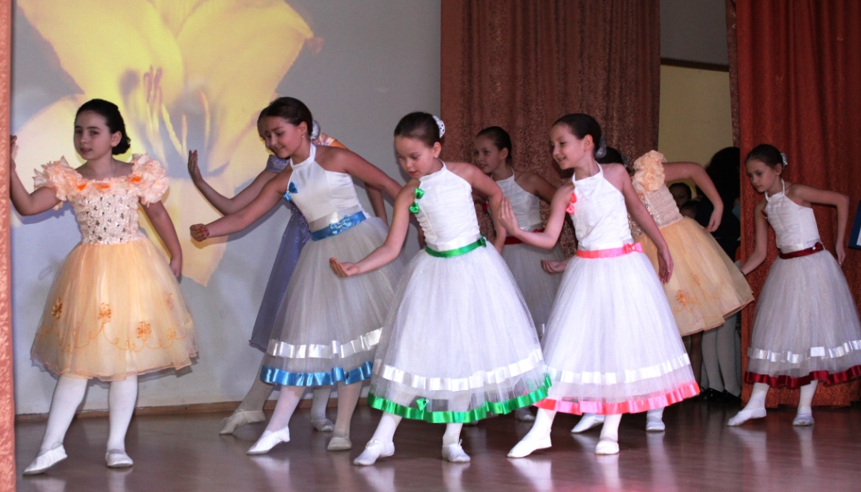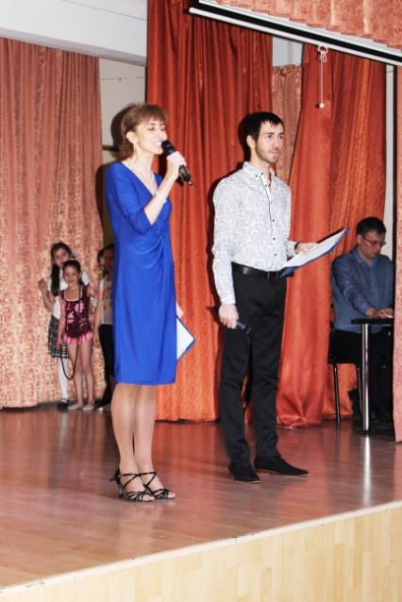
Цветочный «Пролог» (старший состав «We Dance», руководитель Лыткин Е.В.) настроил зрителей на весенний и радужный лад. Будучи во власти этого романтического настроя, ведущие пригласили всех гостей в вояж по Европе.
Началось это концертное путешествие с Парижа, города-мечты. Под звуки песни П.Каас вышли очаровательные гимнастки (руководитель Турецкова К.С.) с танцевально-спортивной композицией «Мадемуазель поёт блюз». И с первых мгновений их выступление захватило зал зрелищностью и грациозностью.
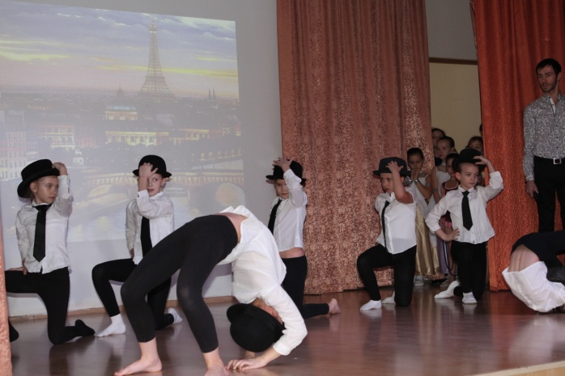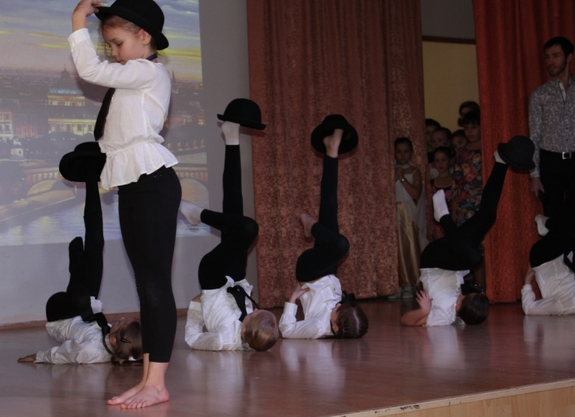
Трогательной ноткой концерта прозвучали стихотворение «Глаза любимых» в исполнении Иванова Игоря, который сумел передать любовь и теплоту зрительному залу.
Восхитил всех зрителей романтический вальс, представленный средним составом танцевального коллектива «We Dance» (руководитель Лыткин Е.В.) Плавные скользящие движения, струящиеся костюмы, нежность и трепетность – всё это очаровало зрителей в зале. Его по достоинству встретили овациями.
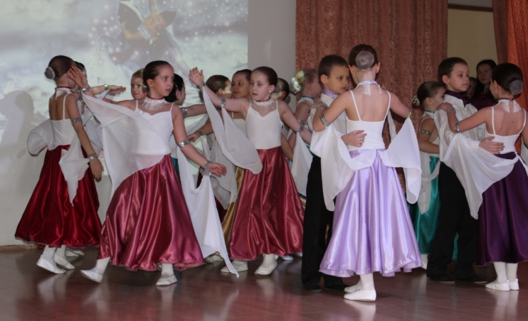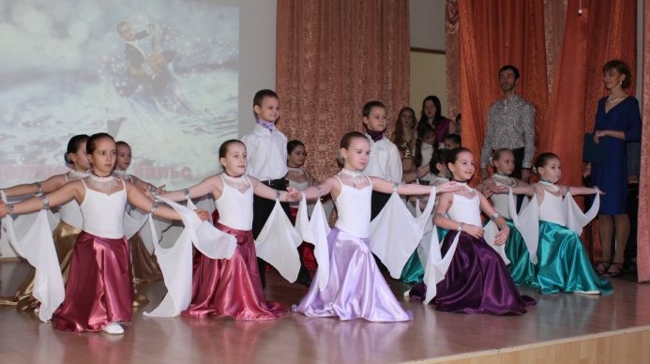
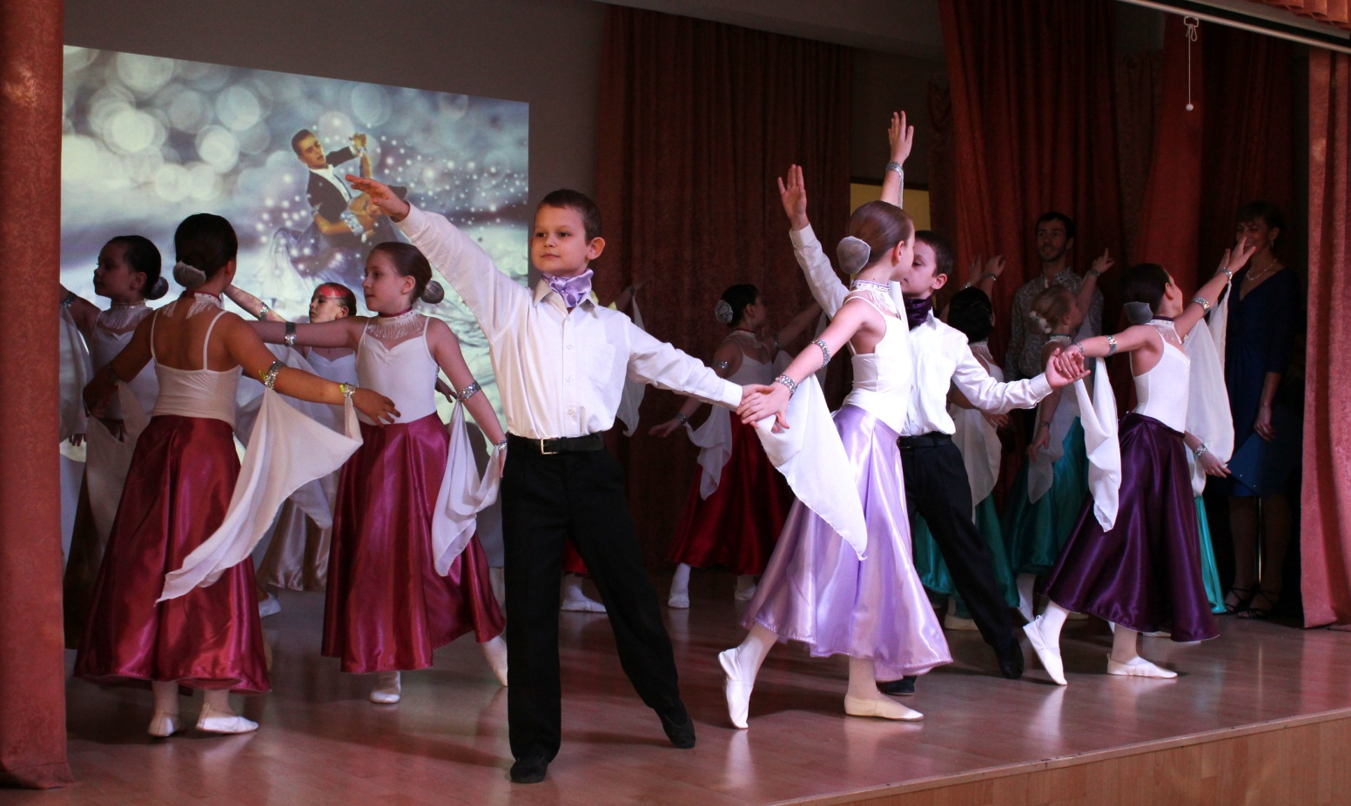
Концертное путешествие продолжилось в Швеции, а пригласил туда гостей праздника дуэт девятиклассниц Насти Мурашёвой и Леры Анфаловой, исполнивший песню группы «Абба». Девочки звучали по-весеннему задорно и музыкально.
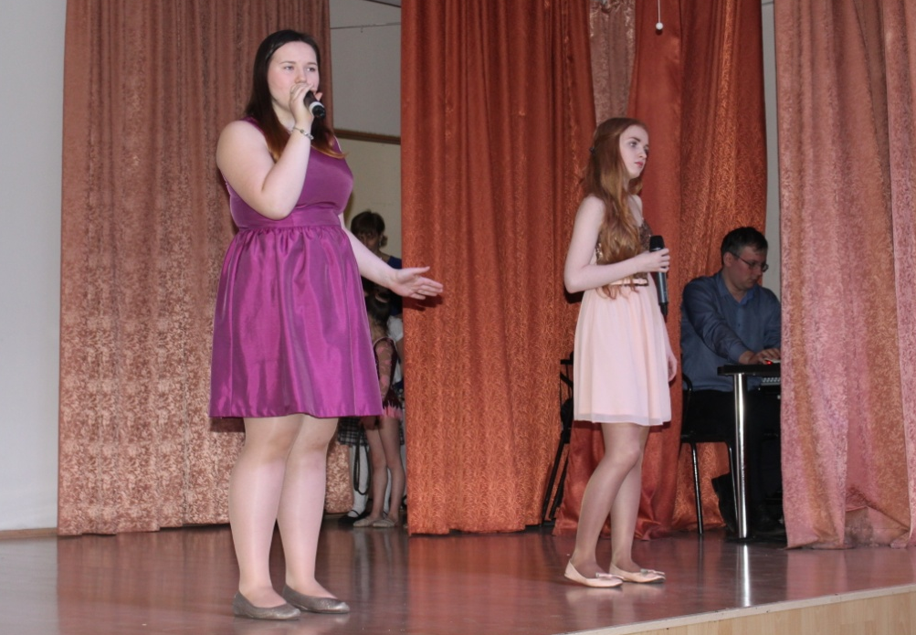
Из Швеции зрители плавно перебрались в Австрию, где под Тирольские напевы задорно исполнила свой номер со скакалкой первоклассница Лина Титова. А продолжила вояж по Европе Даша Прудинская (Руководитель Яремчук В.Н.) из 3 Б класса, представив английскую песню. Её вокал порадовал чистотой и артистичностью.
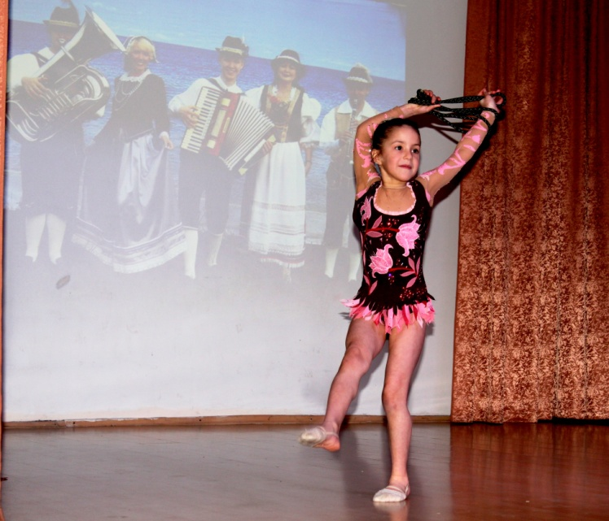
Яркой ноткой и краской концерта стал дебютный танец объединённого состава танцевального коллектива «We Dance» с броским названием «Недетское время» (руководитель Лыткин Е.В.) . Его динамизм, массовость и современный характер буквально «зажгли» зал.
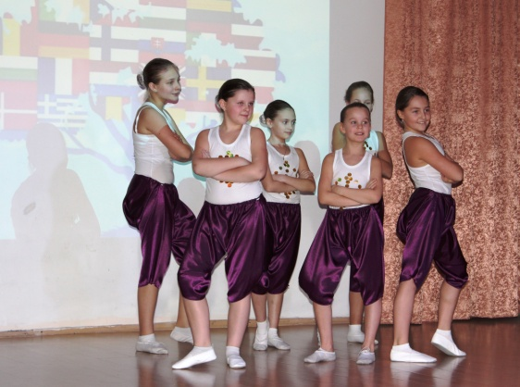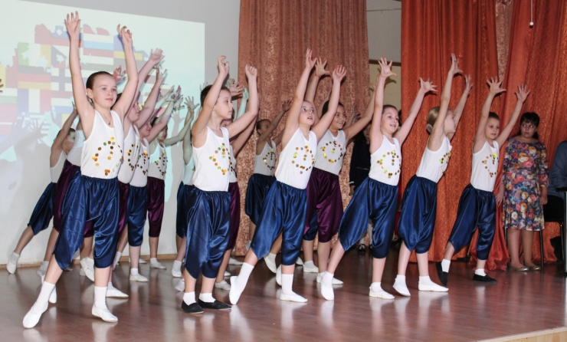
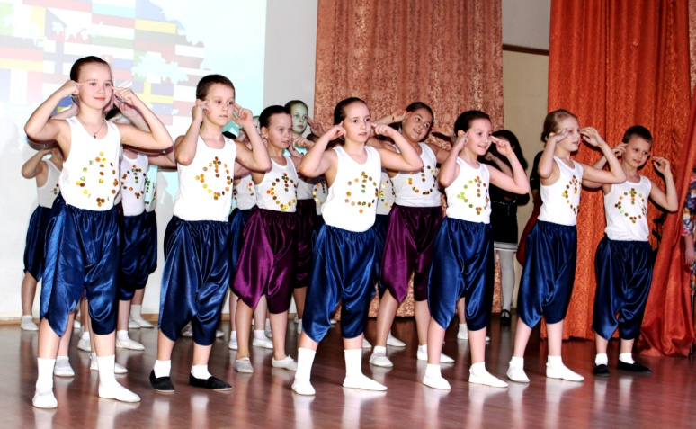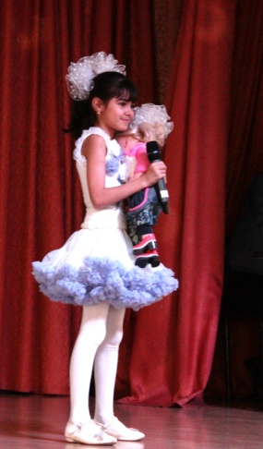
Артистичным и трогательным было исполнение Гафаровой Сабрины из 3 «Г» класса песни «Топ-топ, топает малыш» (руководитель Новожилова О.А.) , продолжившее концертную программу.
Настоящий фурор произвёл учительский танцевальный коллектив «We Dance», исполнивший русский танец под романс «Дорогой длинною…» (руководитель Лыткин Е.В.) Ведь Россия – часть Европы!
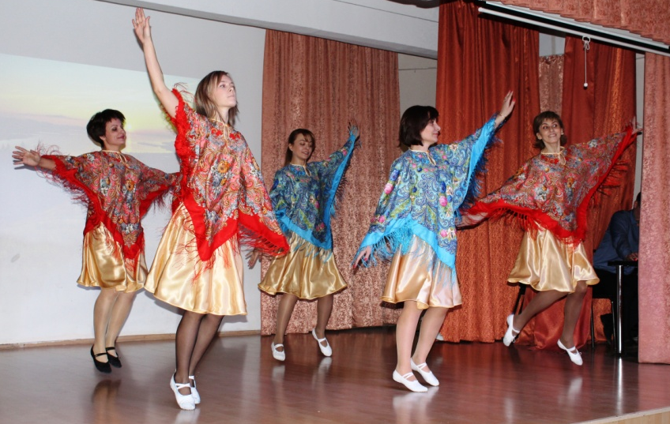
На наш европейский концерт прибыли гости из Америки, штата Южная Каролина. Озорной хор «американцев» (руководитель Новожилова О.А.) исполнил песню про ретромобиль, украсившую программу.
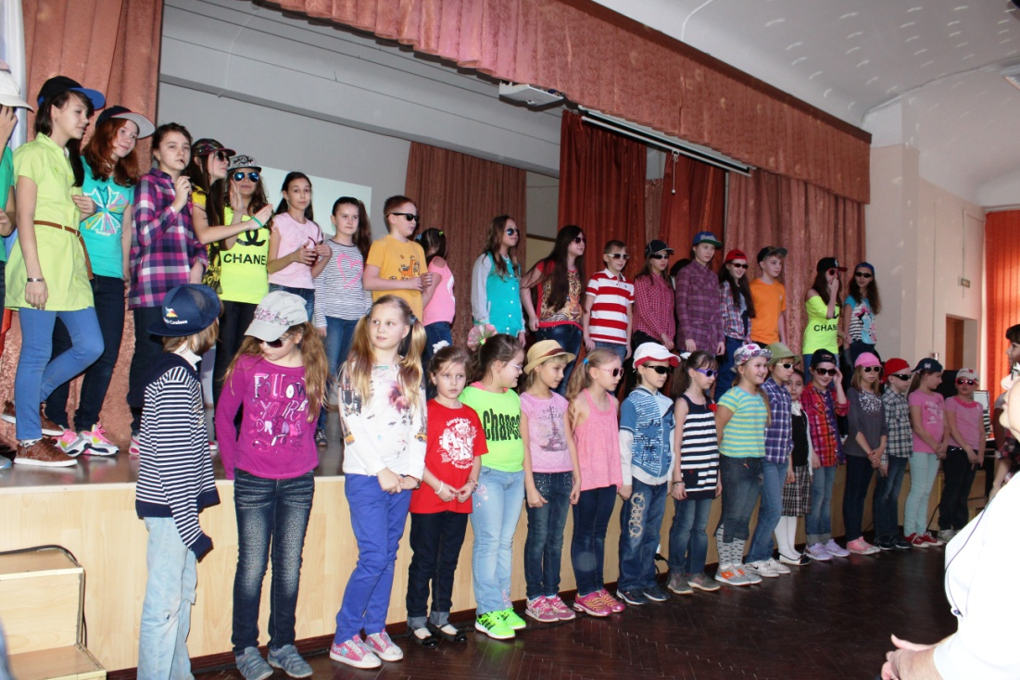
«Изюминкой» концерта стал цирковой номер с хула-хупами. Яркий, зажигательный, весенний, современный, он внёс в зрительный зал оживление и эмоциональный подъём.
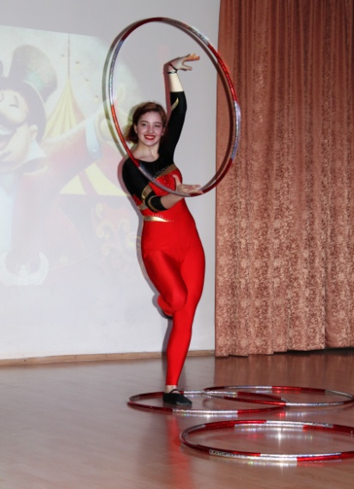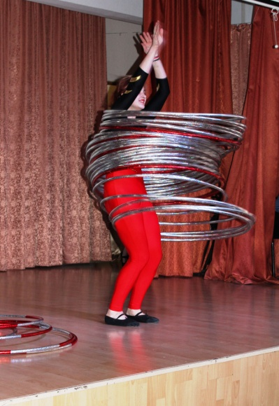
Эффектным и благородным аккордом заключительной части концерта прозвучал медленный вальс итальянской версии «Ромео и Джульетты» в исполнении педагогов-организаторов Лыткина Е.В. и Галимовой Л.М. Зрительный зал ответил овацией и криками «Браво!»
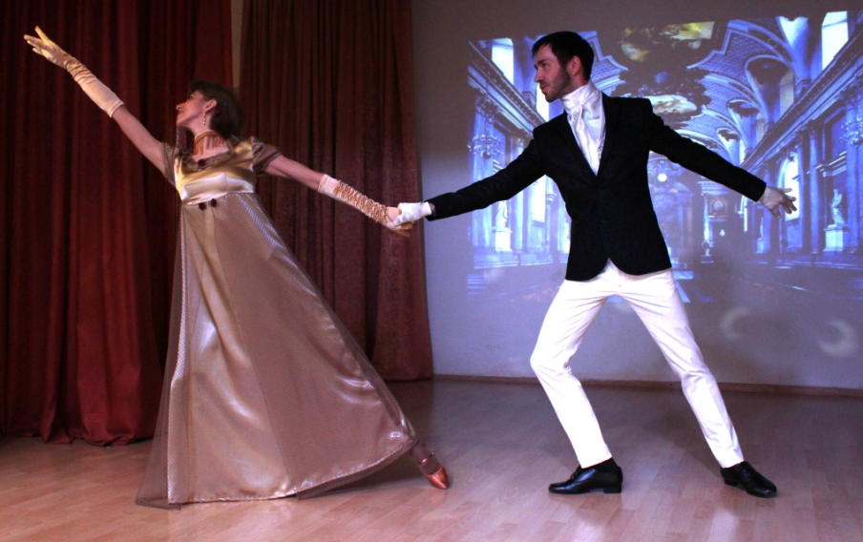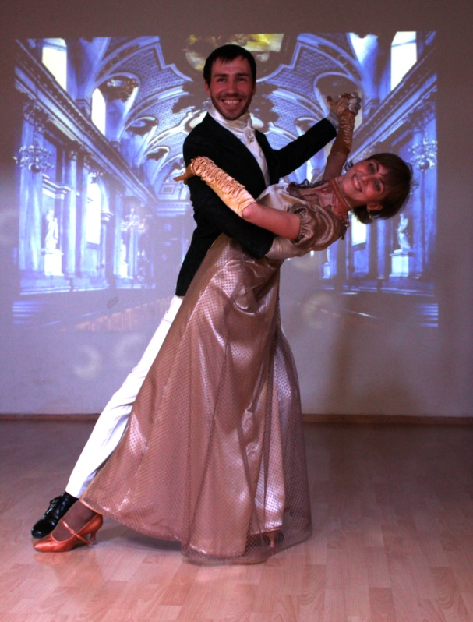
Вояж по Европе завершился песней в исполнении девятиклассниц Анастасии и Валерии. Финал получился ярким и праздничным. Зал гудел от полученных эмоций.
Ведущие завершили программу и поздравили милых дам с наступающим праздником. С приветственным словом и поздравлениями выступила А.С.Обуховская, которая и подвела итог торжеству. Путешествие понравилось всем, концертная программа и организация праздника удостоились высоких эпитетов. Так держать, воспитательный отдел!
